**撮合管理平台详细设计文档**

|  |  |  |  |
| --- | --- | --- | --- |
| **公司名称** | 深圳市金证科技股份有限公司 | **文档编号** |  |
| **文档名称** | 撮合管理平台详细设计文档 | **文档版本** | 1.0 |
| **起 草** | 何俊 | **起草日期** | 2018-03 |
| **审 批** | 周贤谦 | **审批日期** | 2018-03 |

**修订历史**

|  |  |  |  |  |
| --- | --- | --- | --- | --- |
| 版本号 | 日期 | 状态 | 修订人 | 摘要 |
| 1.0 | 2018-03 | C | 何俊 | 初稿 |
|  |  |  |  |  |
|  |  |  |  |  |

状态标识：C – Created A - Added M - Modified D - Deleted

目录

1. 引言 2

1.1. 概述 2

1.2. 背景 2

1.3. 参考资料 2

2. 总体设计 2

3. 详细设计 3

3.1. 架构设计 3

3.1.1. 架构设计描述 3

3.1.2 架构设计详细图 4

3.1.3 原型图设计 4

3.1.4数据库结构图 7

# 引言

## 概述

## 背景

在现有撮合网关程序基础上，与测试管理平台融合，形成统一解决方案。原有的撮合程序，实现核心的撮合功能，用户可视化操作由管理平台端来实现。

## 参考资料

# 总体设计

在原有的管理平台基本架构基础上，确定出撮合平台的基本架构如下：



# 详细设计

## 架构设计

### 架构设计描述

撮合系统对接入系统发起的业务进行撮合时，从最上层来看，存在两种情况，一是业务发起后直接撮合即可，既不需要做一些效验，也不需要做一些清算数据的生成等；二是强仿真上游机构，如卖空的效验，需要记录交易流水，还要仿真登记公司生成清算文件等。这里重点分析第二种情况。

每一个对象接入撮合时，需要配置对应的数据信息，以及在撮合过程中需要进行一些效验，系统需要能够唯一识别这个接入对象，识别的方式定位到撮合管理端和撮合引擎的连接上。每一个通往撮合引擎的连接会自动被程序打上唯一的标识，从而实现连接的唯一性和可识别性。由于深圳、上海撮合业务在席位上存在差异，为了实现更灵活的撮合管理与配置，深圳的撮合接入参数可配置席位。如果深圳业务配置了席位，那么撮合策略到落到席位这一级别上；如果没有配置席位，策略将自动落到连接上。后者的方式同上海撮合业务类似，上海撮合策略直接落到连接上。

### 3.1.2 架构设计详细图

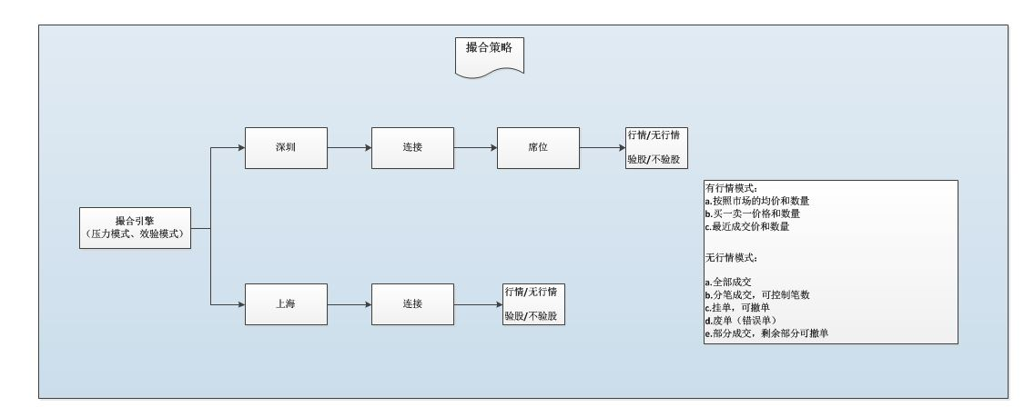

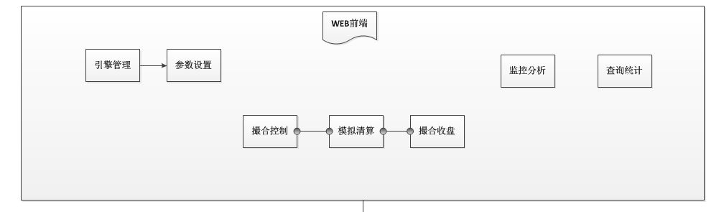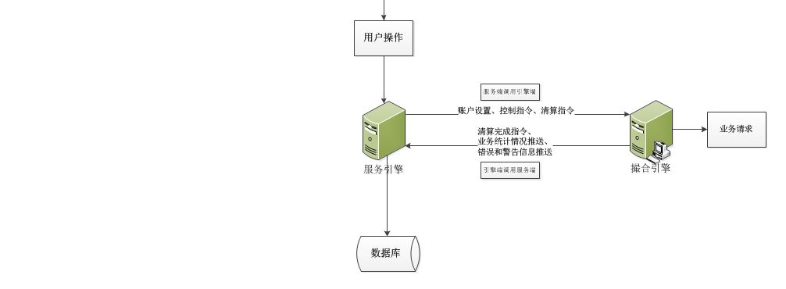

### 3.1.3 原型图设计

根据功能需求分析，分为四大类功能：参数设置、撮合管理、监控分析、查询统计。每一个大功能下分为各个小功能点。

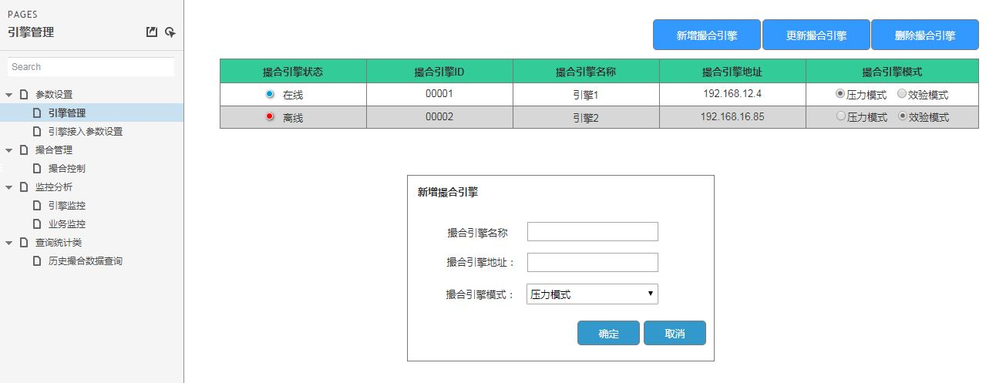

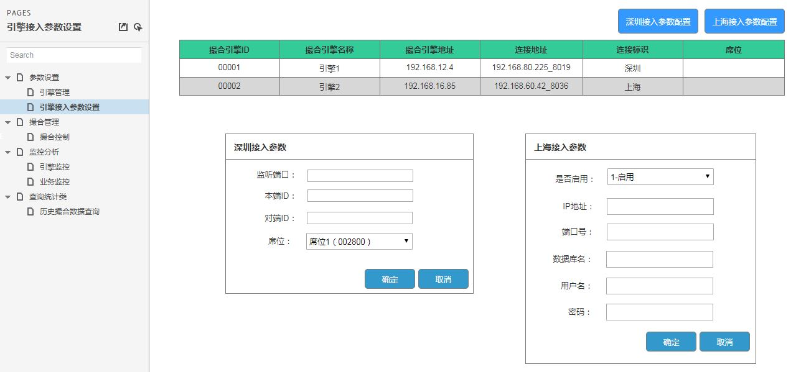

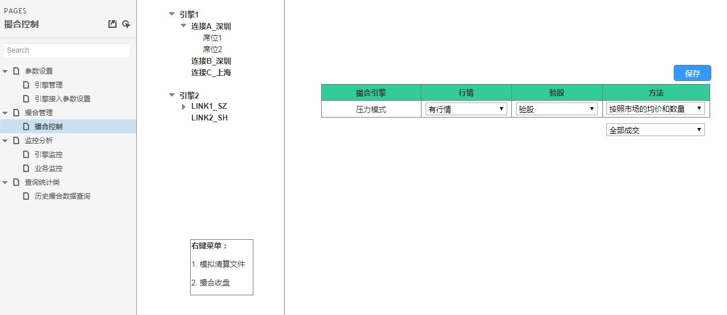

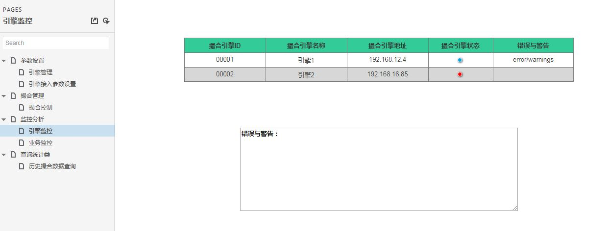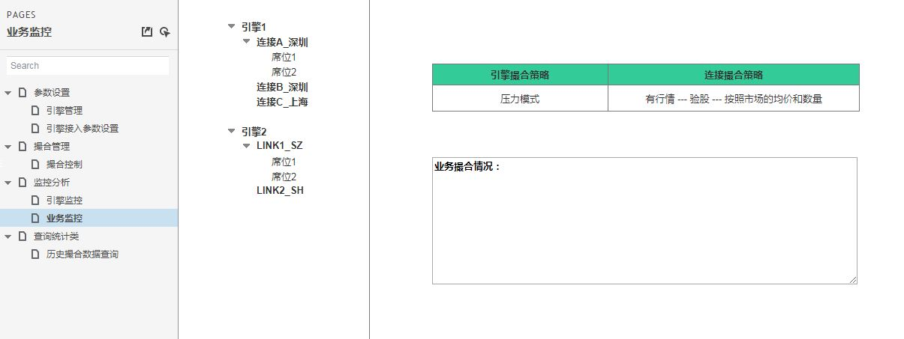

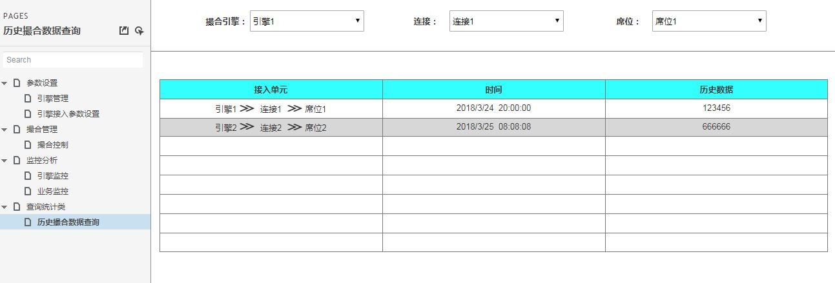

### 3.1.4数据库结构图

